[PBL 5. 모놀리식 EC2 환경에서 마이크로서비스 아키텍처로의 전환]

과목명: 클라우드 보안
과제명: PBL 5번 과제 – 모놀리식 EC2 환경에서 마이크로서비스 아키텍처로의 전환
작성자: 문서영
소 속: SK쉴더스 루키즈 25기
제출일: 2025년 5월 15일
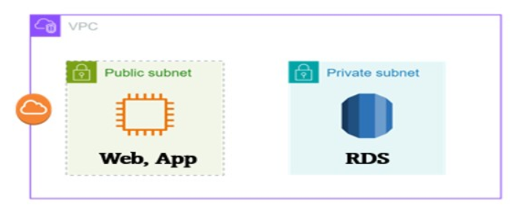
[원본 아키텍처]
설계에 들어가기 전에 개념 먼저 짚어보려고 한다.
1-티어 구조는 클라이언트와 서버, 데이터베이스가 모두 동일한 장치에 있는 구조로, 사용자가 DBMS를 직접적으로 사용 가능하다. 2-티어 클라이언트가 프레젠테이션 계층이고, 서버는 비즈니스 로직 및 데이터 계층을 포함한다. 사용자가 클라이언트를 통해서 서버에 서비스를 요청하면, 서버는 클라이언트에게 서비스를 제공한다. 이 과정에서 서버는 계속 클라이언트로부터 요청을 대기하게 된다.
느슨한 결합을 하기 위한 방법 중 하나로 Elastic Load Balancer로 중간 계층을 추가하는 방법이 있다. 느슨한 결합은 한 구성 요소의 동작을 다른 종속 구성 요소에서 분리하여 복원력 및 민첩성을 높이는 데 도움이 된다. 또한 종속 구성 요소에 미치는 위험을 최소화하면서 추가 코드 또는 기능을 추가할 수 있으며, 종속성의 기본 구현을 확장하거나 변경할 수 있으므로 확장성이 개선된다.
이를 바탕으로 아키텍처를 재설계하였다.

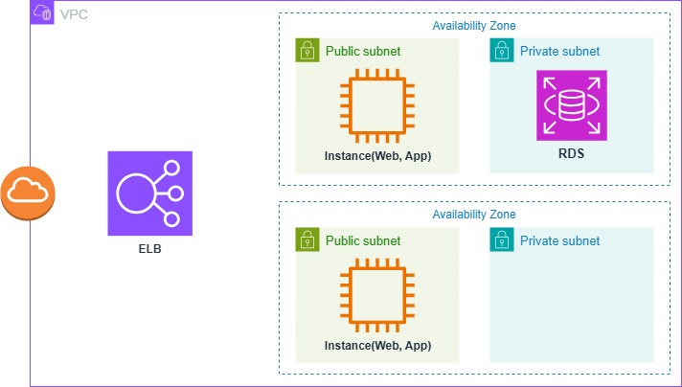
[새로운 아키텍처]
해당 아키텍처는 Web/App 계층과 DB 계층을 분리한 2-tier 구조로, 기능 간 종속성을 줄이고 장애 전파를 최소화하도록 설계되었다. 또한, AWS Well-Architected Framework의 안정성과 운영 우수성 원칙을 반영하여, ELB를 통한 트래픽 분산과 Multi-AZ 구성을 적용함으로써 고가용성을 확보하였다.
항목 | 초기 구조 | 개선된 구조
EC2 구성 | 1개 인스턴스에 Web + App 통합 | 다중 AZ에 Web/App 인스턴스 분산
결합도 | Web/App 통합 (높은 결합도) | ELB로 Load Balancing, 기능 분리
확장성 | 수동 확장 필요 | Auto Scaling, ELB 통한 수평 확장
가용성 | 단일 AZ 장애 해결 문제 | 다중 AZ 구성으로 고가용성 확보
보안성 | Public Subnet에 모든 트래픽 집중 | RDS는 Private Subnet에 격리
[기존 vs 새로운 아키텍처 비교표]
이번 개선은 트래픽 수요에 따라 인프라를 자동으로 조절할 수 있도록 하여 운영 효율성과 비용 최적화를 할 수 있었다. 전반적으로 확장성, 복원력, 보안, 비용 효율성을 고루 갖춘 구조로 개선되었으며, 이는 AWS Well-Architected Framework의 주요 원칙을 효과적으로 구현한 사례라 할 수 있다.

